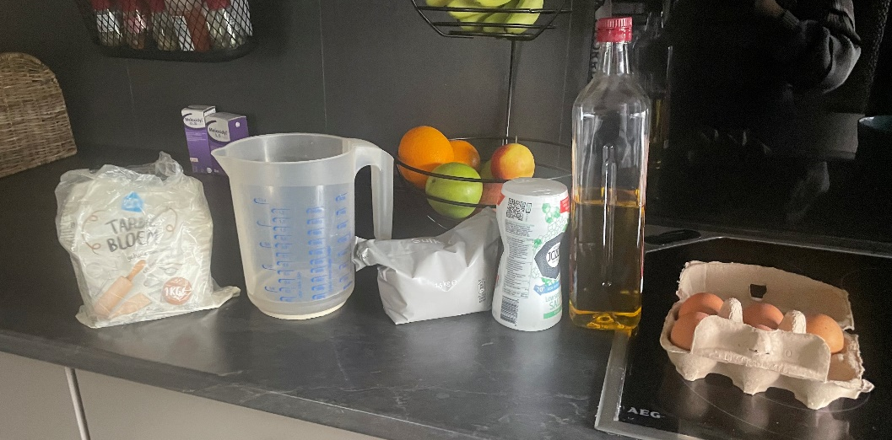
Recept mol cake

- Bloem: $7,9⋅{10}^{-4}$ mol (C₁₂₁₂H₂₂₂₄O₆₀₆)⇒ $\left(1212⋅12,0\frac{g}{mol}+2224⋅1,0\frac{g}{mol}+606⋅16,0\frac{g}{mol}\right)⋅7,9⋅{10}^{-4}mol=21 g$
- NaHCO₃ of natriumwaterstofcarbonaat: $0,0095$mol ⇒ $\left(1 ⋅23,0\frac{g}{mol}+1⋅1,0\frac{g}{mol}+1⋅12,0\frac{g}{mol}+3⋅16,0\frac{g}{mol}\right)⋅0,0095 mol=0,80 g$
- C₁₂H₂₂O₁₁ (suiker): 0,048 mol ⇒ $\left(12⋅12,0\frac{g}{mol}+22⋅1,0\frac{g}{mol}+11⋅16,0\frac{g}{mol}\right)⋅0,048 mol=9,5 g$
- Eieren: $4,2⋅{10}^{-25} mol$ ⇒ $4,2⋅{10}^{-25}⋅6,022⋅{10}^{23}=0,25$ eieren
- Zonnebloemolie: 0,014 mol (C₅₄H₉₈O₆) ⇒ $\left(54⋅12\frac{g}{mol}+98⋅1,0\frac{g}{mol}+6⋅16,0\frac{g}{mol}\right)⋅0,014 mol=12 g$
- NaCl (keukenzout) $1,7⋅{10}^{-3} mol$ ⇒ $\left(1⋅23,0\frac{g}{mol}+1⋅ 35,5\frac{g}{mol}\right)⋅1,7⋅{10}^{-3}mol=0,10 g$
- H₂O (water) 0,56 mol ⇒ $\left(2⋅1,0\frac{g}{mol}+1⋅16,0\frac{g}{mol}\right)⋅0,56 mol=10 g$
- Tijd: $7⋅{10}^{2}s$ =1$⋅10$ minuten
- Temperatuur: 473 K= 200°C

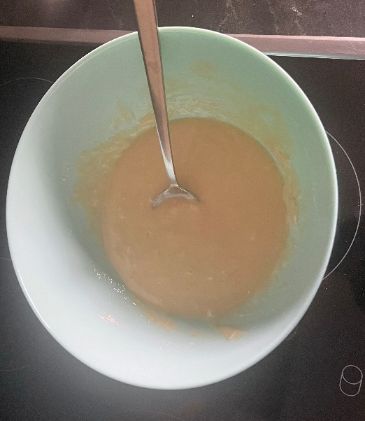
- Meng alle ingrediënten goed zodat er geen klonters meer in zitten.
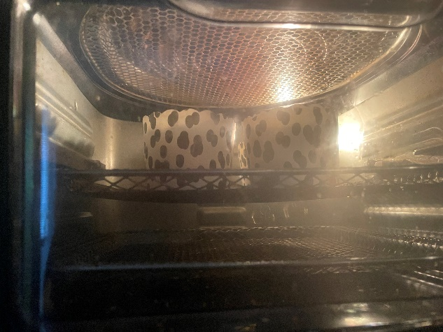
- Bak de muffins 10 minuten op 200°C

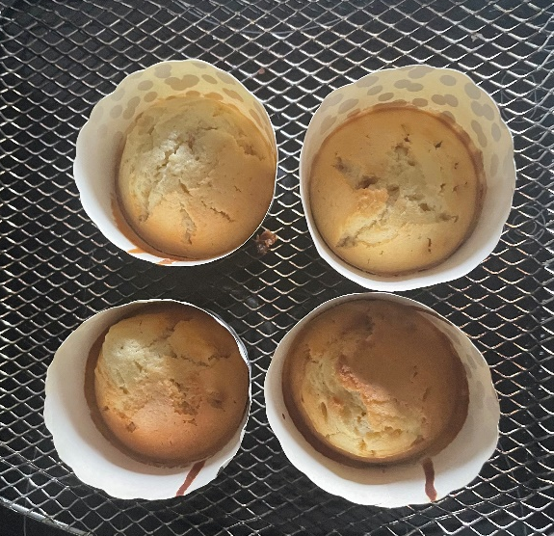
- De muffins zijn klaar!

